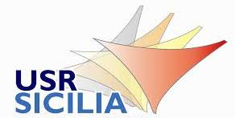
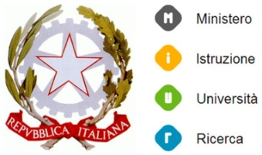

ISTITUTO COMPRENSIVO STATALE “CARD. G. B. DUSMET”
SCUOLA INFANZIA PRIMARIA E SECONDARIA DI PRIMO GRADO
SCUOLA A INDIRIZZO MUSICALE
COD. FISC. 80011980879 - COD. MECC. CTIC83900G
Via Monti Rossi, 14 - 95030 - NICOLOSI - Tel. 095911420 - 095911340 - Fax 0957914456
e-mail ctic83900g@istruzione.it - pec: ctic83900g@pec.istruzione.it

ALLEGATO B
A.S 2017/2018
ELENCO ALUNNI PARTECIPANTI
Uscita didattica / visita guidata / viaggio di istruzione del__________________
Classe / sezione________ Scuola _______________________________________________________
Meta / itinerario_____________________________________________________________________
Docente/i accompagnatore/i ___________________________________________________________

N | COGNOME NOME ALUNNO/A
Nicolosi, Firma del docente coordinatore
______________________________

